标注工具软件报告

我们旨在训练算法能识别在园区内遇到的障碍物以及所行驶的道路（至少能像一个动物一样知道什么是危险自己该去到哪里沿着什么地方走）。所以我们应该对可能出现在道路上的障碍物尽可能的分类并进行像素级的注视，道路的注释也是必不可少的。目前只考虑2D的标注。个人觉得我们可以参考被广泛采用来评判算法的标准来做数据集的标注

1.PASCAL VOC交叉口联合度量

2.JACCARD指数（评判相似度的一种方法）类似IOU标准。

PASCAL VOC交叉口联合度量测试标准

1.分类就是让算法找出测试图片都是属于哪一个标签，对测试的图片进行分类，将图片对号入座。

[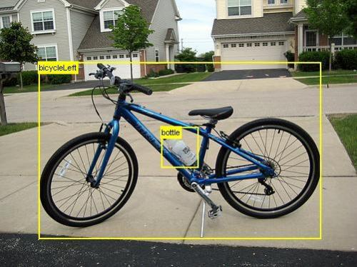](http://blog.angeleyes.it/wp-content/uploads/2012/05/bottle_07.jpg)

[分割](http://pascallin.ecs.soton.ac.uk/challenges/VOC/voc2012/segexamples/index.html)是对图片进行像素级分割，也就是识别出的特定物体用一种颜色表示，其他的则作为背景。

[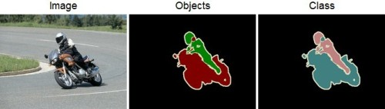](http://blog.angeleyes.it/wp-content/uploads/2012/05/QQ%E6%88%AA%E5%9B%BE20120527012701.jpg)

动作分类则是在静态图片中预测人类的动作，比如有一张人类跑步的图片，算法根据身体各部位的位置特征判别这个动作是‘running’。

[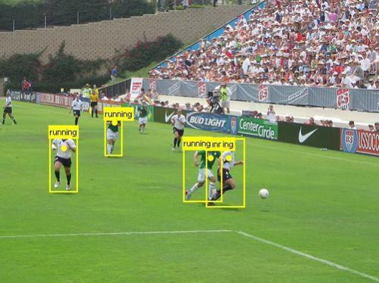](http://blog.angeleyes.it/wp-content/uploads/2012/05/running_01.jpg)

[人类轮廓识别](http://pascallin.ecs.soton.ac.uk/challenges/VOC/voc2012/layoutexamples/index.html)就是识别标示出来的人体部位，这对于一张图片有多个人或者两个人身体部分纠缠在一起的图片识别有重要意义。

[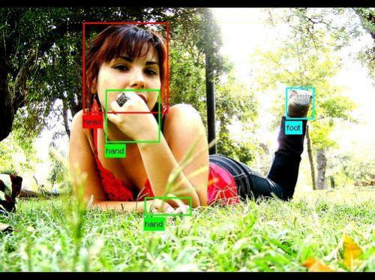](http://blog.angeleyes.it/wp-content/uploads/2012/05/08_parts.jpg)

2.IOU

1、 ground-truth bounding boxes（人为在训练集图像中标出要检测物体的大概范围）；   
2、我们的算法得出的结果范围。

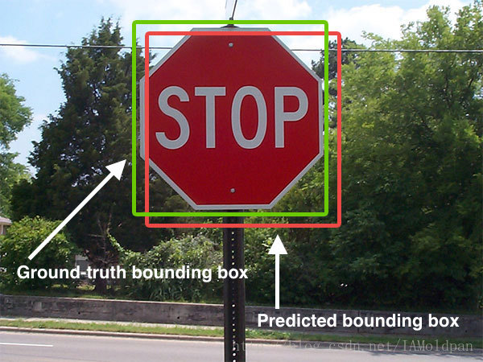

如上图，很简单，IoU相当于两个区域重叠的部分除以两个区域的集合部分得出的结果。   
**一般来说，这个score ＞ 0.5 就可以被认为一个不错的结果了。**

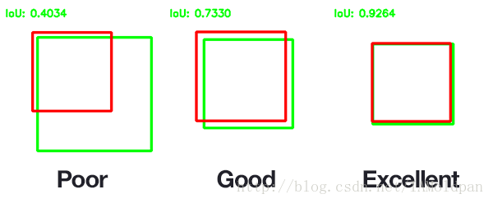

# 首先个人觉得在园区内的避障主要应该关注的是判定人物行的动作分类和障碍物分类以及分割标准。那么为了实现上述目标我们该采用何种标注工具？？？根据cityscape中的 《The Cityscapes Dataset for Semantic Urban Scene Understanding 》中提到的他们所使用的是LabelMe: A database and web-based tool for image annotation 分为+MTALABTOOL或者PYTHON+LABELME版本但在后文也提到他们并未公布全部的标注工具（像素级的注释只依靠一个标注工具能实现吗）；MSCOCO 的图片格式为JSON使用的也是LABEL ME，它拥有很多的实例子但他依靠的是AMAZON MECHANICAL TURK的苦力所以个人觉得他们的方式我们并不能太多的参考。其中PASCAL VOC采用的是labelImg文件格式为XMl。

# 所以个人觉得一个方案是采用LABELME+LABELLMG

另一种模式采用GITHUB中提供的自动标注代码+GRABCUT进行标注GrabCut是微软研究院的一个课题，主要功能是分割和抠图。个人理解它的卖点在于：

（1）你只需要在目标外面画一个框，把目标框住，它就可以完成良好的分割：

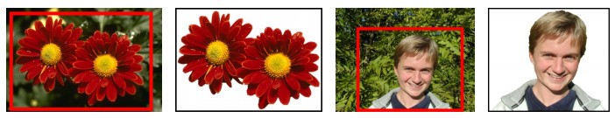

（2）如果增加额外的用户交互（由用户指定一些像素属于目标），那么效果就可以更完美：

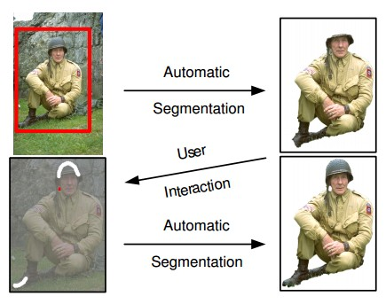

（3）它的Border Matting技术会使目标分割边界更加自然和perfect：

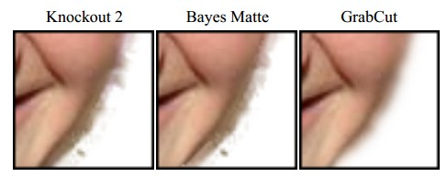

# 当然了，它也有不完美的地方，一是没有任何一个算法可以放之四海而皆准，它也不例外，如果背景比较复杂或者背景和目标相似度很大，那分割就不太好了；二是速度有点慢。当然了，现在也有不少关于提速的改进。

或者第三方案

[Comma coloring](http://commacoloring.herokuapp.com/)--在Comma 自动驾驶技术环境中帮助训练机器学习，比如提供给你一张车载摄像头的图片并且要求你把图片中的不同区域涂上不同的颜色，比如图片中的哪个区域是天空，哪个区域是道路，识别交通信号灯等等，这个工具是开源的

[Annotorious](https://annotorious.github.io/)-可以在网页上的图片上标注比如画框并且注释内容。比如在一张图片中把狗框选出来并且注释这是一条狗。

[Alp’s Labeling Tools for Deep Learning](https://alpslabel.wordpress.com/)

1. [RectLabel](https://rectlabel.com/)
2. [VGG Image Annotator (VIA)](http://www.robots.ox.ac.uk/~vgg/software/via/)
3. [Szoter](http://www.szoter.com/#intro)
4. [LEAR Image Annotation tool by Alexander Kläser](https://lear.inrialpes.fr/people/klaeser/software_image_annotation)
5. [Image Annotator Plugin for Drupal](https://www.drupal.org/project/image_annotator)
6. [Demon Image Annotation Plugin for WordPress](https://wordpress.org/plugins/demon-image-annotation/)
7. [Landmarker.io](https://github.com/christopher5106/FastAnnotationTool), [Sloth](https://cvhci.anthropomatik.kit.edu/~baeuml/projects/a-universal-labeling-tool-for-computer-vision-sloth/), [vatic](http://web.mit.edu/vondrick/vatic/), [ViPER-GT](http://viper-toolkit.sourceforge.net/products/gt/), [Fiji](http://fiji.sc/), [MediaTeam GTEditor](http://www.mediateam.oulu.fi/downloads/MTUGV/),[LabelD](https://sweppner.github.io/labeld/)and [Imglab](https://github.com/davisking/dlib/tree/master/tools/imglab)

所以个人觉得我们可以先从网上搜集免费的数据集尝试主流的标注工具对算法训练看一下效果筛选工具。

首先MSCOCO的数据集非常庞大我们并不能收集到那么多，所以个人觉得应该先进行高标准的标注类似CITYSCAPE。但对于校园内人的动作可以进行大量的实例化。对于障碍物的分类个人觉得框图方式不需太过精确但也要大量实例化。